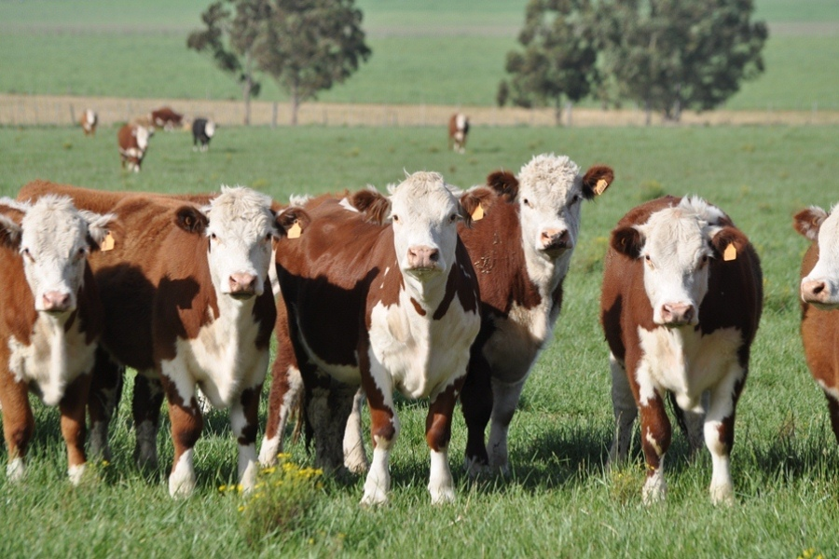

|  |
| --- |
| AIVA-Reconocimiento de crotales.  Entregable 1  2020 |
|  |
| marzo 23  MUVA  Creado por:  Roberto Gallardo Cava  César González Fernández |



Contents

La visión 3

Visión amplia y poco profunda 5

Planificación detallada 6

# La visión

El proyecto encargado consiste en el desarrollo de una solución software con el objetivo de conseguir una detección satisfactoria de los dígitos identificativos de los crotales del ganado bovino.

Mediante el uso de la visión artificial se puede identificar el ganado, para su posterior monitorización y control, pudiendo aplicar las medidas concretas a las cabezas de ganado objetivo.

El sistema propuesto será, como mínimo, capaz de reproducir los mismos resultados que pueden obtener los seres humanos en la tarea de reconocimiento de los crotales, con dos principales ventajas, siendo la primera la velocidad, la solución software es exponencialmente más rápida y eficiente que tener a un grupo de trabajadores especializados en esta labor; y la segunda, es una ventaja económica, ya que una vez implementado el sistema no será necesaria la labor humana en este cometido.

Mediante técnicas de visión artificial, se puede liberar a los trabajadores de las tareas más repetitivas pudiendo reubicarles en otras labores que favorezcan su motivación y dedicación en su puesto de trabajo, impactando positivamente en la empresa.

La propuesta software desarrollada puede ser destinada a cualquier empresa, corporación o agrupación que forme parte del ciclo de vida del ganado vacuno. Desde cualquier ganadería que quiera llevar un seguimiento específico de sus reses, para poder darles una atención y una alimentación específica a cada animal, o bien una industria láctea para poder identificados las vacas proveedoras de los lotes de leche, o en su defecto, un matadero para saber qué lotes de carne corresponden a cada animal. A su vez, aunque el sistema originalmente está desarrollado para un tipo concreto de crotales, podría ser adaptado a cualquier otro que tuviese un distinto formato, tras los cambios pertinentes, abriendo la posibilidad de acercar la solución a cualquier tipo de reconocimiento de crotales, como los de avicultura y cunicultura, pudiendo acercar la solución a otros mercados.

En el siguiente caso de uso, se puede apreciar cómo se comportará a grandes rasgos la solución software propuesta. Aquí, el usuario será el encargado de velar por que las imágenes lleguen al sistema para que este pueda procesarlas, y, en caso de que se produzca algún fallo, poner en marcha las medidas necesarias para solventarlo.

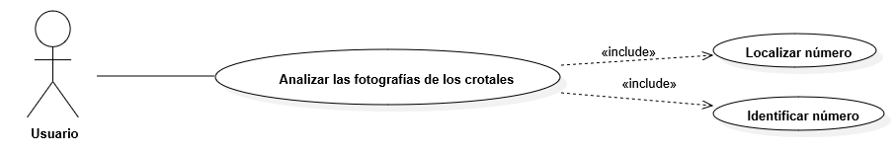

Por último, cabe destacar que el sistema debe responder en tiempo real a la demanda de identificación de los crotales, ya que como mínimo el sistema igualará a la acción humana.

# Visión amplia y poco profunda

Este proyecto va a contar con la participación de un único actor, que será el usuario encargado del sistema. Este usuario, supervisará y se cerciorará del correcto funcionamiento del sistema desarrollado.

El sistema recibirá imágenes de los crotales, que serán analizadas con la intención de localizar el número del crotal, es decir, localizar en la fotografía el espacio geométrico donde se encuentran los dígitos que forman este número, para poder así leer dicho número, interpretarlo y digitalizarlo. Este proceso está esquematizado en el siguiente caso de uso.



# Planificación detallada

El siguiente diagrama muestra las tareas que se estiman necesarias realizar para la implementación del sistema, junto con el tiempo que se planea dedicar a cada una de ellas.

